**ASSUNTO:. REQUEIRO A EMPRESA VIVO QUE FAÇA A MANUTENÇÃO EM POSTE DE LINHA QUE SE ENCONTRA EM RISCO DE TOMBAR, NA ESTRADA RURAL LOCALIZADA NO KM 72 DA RODOVIA JOÃO TOSELLO SENTIDO LIMEIRA – BAIRRO CHÁCARAS BOA VISTA.**

**DESPACHO:.**

**SALA DAS SESSÕES ____/____/_____**

**PRESIDENTE DA MESA**

**REQUERIMENTO Nº , DE 2020**

**SENHOR PRESIDENTE,**

**SENHORES VEREADORES,**

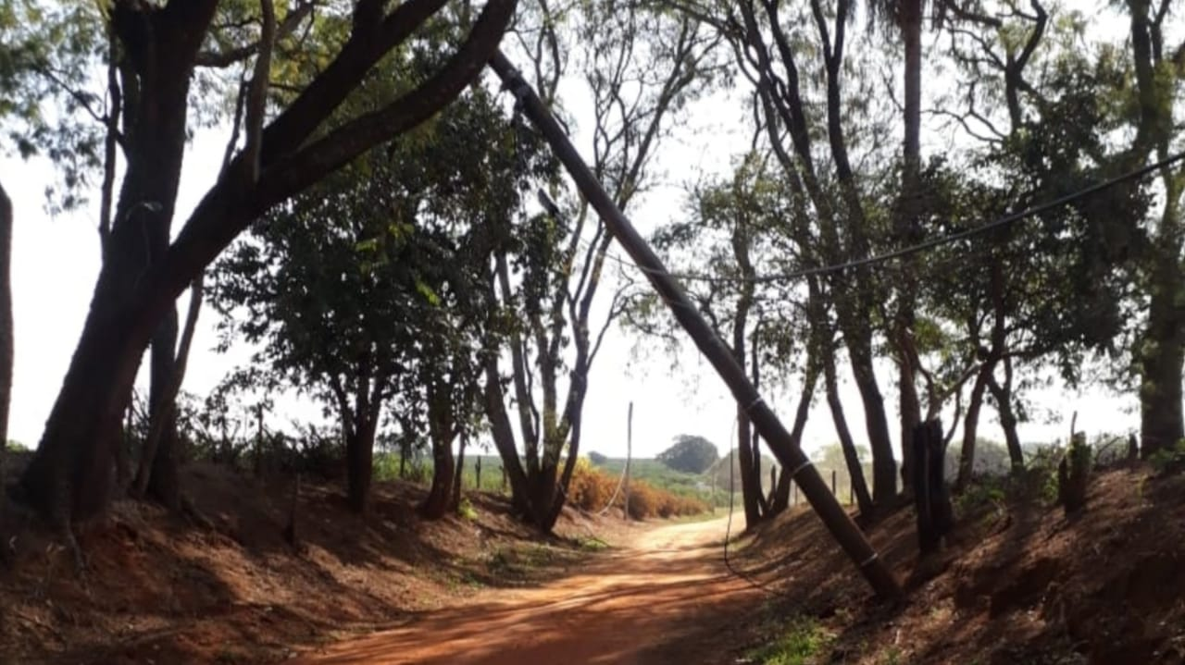

**REQUEIRO** a mesa após ouvir o douto plenário que se oficie a Empresa VIVO que faça a manutenção em poste de linha que se encontra em risco de tombar, causando sensação de insegurança para os usuários da via naestrada Rural Localizada no Km 72 da Rodovia João Tosello sentido Limeira - Bairro Chácaras Boa Vista.

SALA DAS SESSÕES “VEREADOR SANTO RÓTOLLI”, aos 16 de outubro de 2020

**VEREADOR LUIS ROBERTO TAVARES**